**Разработка интернет-приложений**

**Лабораторная работа №3**

**Интеграционные no/low-code сервисы и сервисы рассылок**

**Цель работы:** получение практических навыков при работе с различными интеграционными no/low-code сервисами и сервисами рассылок.

**Задачи:**

- изучить возможности интеграционных сервисов Zapier и Integromat

- изучить возможности сервиса AirTable

- изучить возможности сервиса рассылок SendPulse

- согласно варианту выполнить работы по интеграции сервисов между собой

**Теоретическая часть**

С помощью no-code сервисов также можно решить задачу автоматизации рутинных бизнес-процессов и интеграции различных инструментов для решения этой задачи. Очень часто нужно использовать какое-нибудь API, которое просто так не подключить, нужно писать код.

Различные интеграционные сервисы, такие как, Zapier, Parabola, Integromat, Directual, позволяют с помощью простого редактора создавать автоматизации для различных рабочих процессов и интегрировать различные бизнес-приложения на каждом их шаге.

Такие сервисы являются соединяющим клеем для большинства No-code решений использующих несколько сервисов. Такой себе бекенд. Кроме того, многие люди пользуются ними в персональных целях чтобы оптимизировать ежедневную рутину. Эти сервисы, как правило, работают с большинством известных платформ, что делает их действительно полезными.

Примеры пайплайнов: «При заполнении юзером формы переслать данные в CMS и отправить юзеру имейл с подтверждением», «Присылать в телеграм погоду ежедневно в 8 утра», «При получения сообщения в Слаке от ____ сохранить прикрепленный файл на Гугл Диск и создать тикет в Трелло», и т.д.

Рассмотрим подробнее каждые из них.

**Zapier**

Zapier — это платформа для интеграции приложения со сторонними сервисами. Среди бэкенд-конструкторов у Zapier самая богатая библиотека, насчитывающая более 3 тыс. приложений.

Zapier описывают свою платформу как клей, который связывает тысячи веб-приложений. При помощи Zapier можно интегрировать разные сервисы, например, на нашем интернет-магазине домашних растений есть форма обратной связи. После того, как пользователь писал отзыв, нам приходилось вручную добавлять его в свой файл на Hubspot, где мы храним отзывы клиентов, потому что было неясно, как его интегрировать с нашим сайтом. Zapier автоматизирует эту интеграцию и, соответственно, расширяет функционал сервисов.

Сейчас Zapier теперь имеет более 2 тыс. возможностей интеграций, включая веб-приложения, такие как Google Sheets, Mailchimp, Hubspot.

Вы можете ознакомится со списком всех интеграций по [ссылке](https://zapier.com/apps).

**Integromat**

Integromat — это платформа, на которой можно строить серверную логику, работать со структурами данных и настраивать интеграции. При этом пользователя не ограничивают в сервисах: если нужного нет в списке, можно настроить интеграцию через API.

Вот что есть у Integromat:

* визуальный конструктор серверной логики;
* тысяча сервисов, с которыми можно связать приложение;
* шаблоны сценариев;
* инструменты для тонкой работы: формулы, переменные, массивы;
* работа с HTTP, JSON и JavaScript.

Интеграции сгруппированы по сферам — есть решения для e-commerce, аналитики, интернета вещей и других сфер бизнеса. В ближайшем будущем добавят сервисы работы с криптовалютой. Integromat дружит со многими зерокодерскими платформами, в том числе с Adalo, Glide и Airtable.

Если в списке сервисов не найдете нужного, подключитесь к его API через HTTP. Но даже в этом случае не нужно кодить — заполняйте форму данными сервиса и следуйте подсказкам Integromat. А если не хватает возможностей стандартных инструментов Integromat их можно кастомизировать, дописав несколько строчек JavaScript.

Zapier действительно простой и надежный, но линейный и ограниченный. Integromat же позволяет разветвлять логику, итерировать через массивы, добавлять триггеры, таймеры и фильтры. Более того, в нем даже есть функции чтобы преобразовывать данные и работать с условиями: if(), ifempty(), capitalize(), replace(), average(), length(), и т.д. Даже catch ошибок! Все как в коде, но без кода.

**AirTable**

Airtable — это интеллектуальный инструмент организации и совместной работы, который предлагает любой команде любого размера единую и централизованную платформу для управления проектами, клиентами и идеями. Позволяет пользователям организовывать все, с кем угодно и откуда угодно.

Если проводить аналогию с Excel, в Airtable «книги» называются «базами», а «листы» «таблицами». Airtable рассматривает записи только в виде строк и, в отличии от электронных таблиц, каждому полю записи (колонка) указывается тип: текст, число, ссылка, телефон. Типов очень много: это может быть даже оформленный текст, файлы, штрих-коды, ссылки на другие строки и формулы. Обязательность типа замедляет создание новых таблиц, но упрощает дальнейшую работу — значения проверяются, к ним применяются необходимые функции.

Airtable отличается мощной особенностью — представлениями (view). Таблицам в Airtable можно создавать несколько представлений, показывая данные из таблицы в необходимом виде. Представления позволяют скрывать ненужные поля, сортировать строки, подсвечивать цветом по признаку, фильтровать строки по значению или группировать. Одни и те же данные таблицы нам могут быть нужны для разного: найти новых клиентов, узнать прибыльный тип клиента, сгруппировать клиентов по менеджеру — представления позволяют легко создавать такие срезы и фокусироваться на нужном.

Можно интегрировать с популярными облачными сервисами (отравлять письма, звонить) и автоматизировать операции. Для интегрированных приложений существует целый маркетплейс. Автоматизация работает по принципу триггеров IFTTT. Например: если поле «Дата выполнения» не пустое, в поле «Статус» выбрать значение «Запланировано».

Данный инструмент хорошо подходить для хранения информации обратной связи и дальнейше рассылке.

**Сервисы рассылок**

Вручную рассылать письма каждому получателю неудобно, да и почтовые службы Яндекса/Google/Mail.Ru могут забанить за такое. Для таких задач существуют специальные email-сервисы.

Email сервис (англ. email service) — это компания, которая предоставляет брендам инструменты для внедрения email маркетинга и отправки массовых рассылок. Она обладает удобным функционалом, с помощью которого можно легко настраивать дизайн, управлять списками рассылки и анализировать метрики для отслеживания результативности кампаний.

Примерами таких сервисов являются SendPulse, UniSender, Mailchimp, GetResponse.

**SendPulse**

Это сервис, где можно провести весь комплекс работ по созданию и распространению рассылок: создать sms-рассылки, push-уведомления при подписке, рассылки новых статей или предложений. SendPulse разрешает отслеживать и вносить правки в работу сервиса из удобного личного кабинета.

**Редактор.** SendPulse предлагает 130 готовых шаблонов. Для продвинутых пользователей есть создание и импорт шаблонов, HTML-редактор. Все письма адаптивные — нормально смотрятся и в мобильных приложениях, и в браузерах на ПК.

**Аудитории.** Можно вести несколько рассылок сразу и сегментировать получателей, например, по активности. Выделите тех, кто редко открывает письма, или подписчиков, которые читают почти всё. Есть персонализация — в письма с помощью переменных легко подставить имя пользователя или другую информацию о нём.

**Автоматизация.** Письма могут отправляться по расписанию или в ответ на какое-то действие. Можно настроить транзакционные письма для подтверждения заказа, оплаты, бронирования и так далее. Подключить их можно через SMTP или по API.

**Аналитика.** Стандартно в ней смотрят число открытий, переходов, отписок и ошибок (писем, которые по каким-то причинам не поступили к адресатам). Также можно изучить карту кликов, статистику по географии и устройствам пользователей.

**Сбор базы.** В SendPulse есть конструктор подписных форм для сайта — их можно сделать всплывающими, плавающими, фиксированными, встроенными. Есть настройки условий показа. Формы, как и письма, адаптивны. Ещё email-адреса можно собирать из CRM-систем.

**Задание на лабораторную работу**

1. Зарегистрироваться на любом из сервисов Zapier или Integromat.

2. Изучить интерфейс и возможности выбранного интеграционного сервиса.

3. Зарегистрироваться на AirTable.

4. Изучить интерфейс и возможности AirTable.

5. Создать простую базу и настроить 1-2 представления (views) по “Single Select” полю.

6. Зарегистрироваться на SendPulse.

7. Изучить интерфейс и возможности SendPulse.

8. Настроить автоматическую рассылку с помощью сервиса SendPulse.

9. Создать форму получения данных в GoogleForms.

10. Согласно выбранному варианту выполнить задание.

**Форма получения данных**

В данной лабораторной работе мы будем использовать GoogleForms как форму получения данных, в реальных кейсах это может быть форма обратной связи на сайте.

Для выполнения лабораторной необходимо создать форму и настроить сохранение ответов в GoogleSheets таблице (в создании формы вкладка “Ответы” -> знак таблицы в правом углу). Обязательно, чтобы форма содержала поля: имя, телефон и email для дальнейшей отправки письма.

**Настройка авторассылки**

1. Для настройки авторассылки, в сервисы SendPulse необходимо перейти в раздел “Авторассылки”, далее “Создать авторассылки” и выбрать “Automation360”.
2. Создать цепочку авторассылки со стартом серии “Добавление подписчика” в адресную книгу.
3. Добавить блок “Отправка email” и создать шаблон для email письма с динамическим полем (например, имя).
4. Продумать и добавить еще 1-3 доп. блока (условия “Доставлено”, “Прочитано”).
5. Запустить авторассылку.
6. Настроить через интеграционные сервисы, желательно Zapier, автоматическое добавления подписчика в адресную книгу (которая участвует в авторассылке).

**Варианты:**

| № | Триггер | Действие | Действие |
| --- | --- | --- | --- |
| 1 | Отправка ответа в форму | Отправка сообщения в канале Discord c информацией из формы | Отправка полей в адресную книгу SendPulse |
| 2 | Отправка ответа в форму | Создание записи в AirTable с использованием информации из формы | Отправка полей в адресную книгу SendPulse |
| 3 | Отправка ответа в форму | Создать новый документ в GoogleDocs по шаблону с динамическими полями | Отправка полей в адресную книгу SendPulse |
| 4 | Отправка ответа в форму | Добавить событие в Google Calendar по информации из формы | Отправка полей в адресную книгу SendPulse |
| 5 | Отправка ответа в форму | Добавить текст в документ GoogleDocs с использованием информации из формы | Отправка полей в адресную книгу SendPulse |
| 6 | Отправка ответа в форму | Переименовать канал в Discord с использованием информации из формы | Отправка полей в адресную книгу SendPulse |
| 7 | Отправка ответа в форму | Создать папку на GoogleDrive c названием из формы | Отправка полей в адресную книгу SendPulse |
| 8 | Отправка ответа в форму | Отправить письмо Gmail с использованием информации из формы | Отправка полей в адресную книгу SendPulse |
| 9 | Отправка ответа в форму | Создать твит в Twitter | Отправка полей в адресную книгу SendPulse |

Пример настроенной интеграции в сервисе Zapier представлен на рисунке 1.

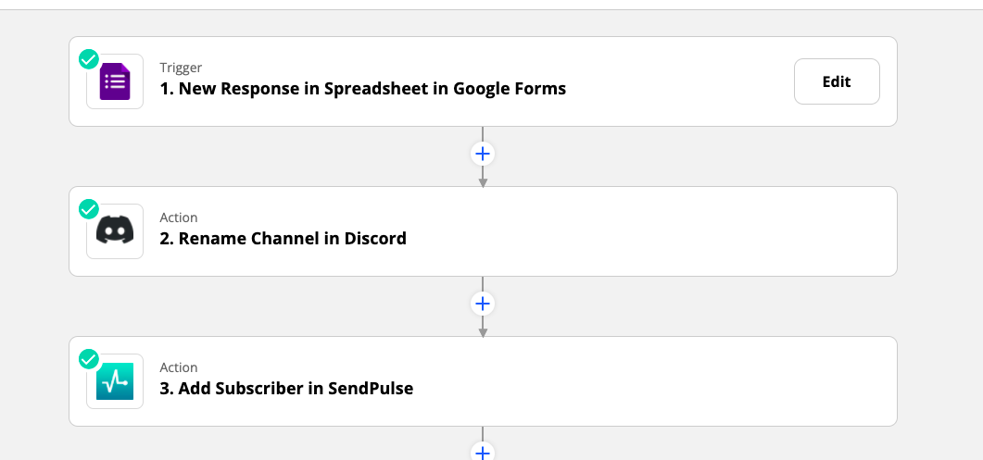

Рисунок 1. Zap в сервисе Zapier